Dragi učenci 7. razreda spet je nov teden pred nami.
Za nami je že osmi teden, ki ga preživljamo doma. Doma smo ostali, ker smo odgovorni za svoje in tuje zdravje. Šolski proces pa teče dalje. Zato se vam javljam z novimi nalogami, ki pa niso pretežke.
Ker bodo v mesecu maju potekala preverjanja in ocenjevanja iz snovnih predmetov, pri tehniki in tehnologiji zaenkrat ne boste delali izdelkov.
Ta teden bomo spoznali nekaj o PROMETNI VARNOSTI. Ogledali si boste oddajo na YOU TUBE in spoznali boste nekaj pomembnih stvari o prometu in varnosti. Oddaja je nazorna, kjer vidimo praktično obnašanje na cesti s kolesom
Vaša naloga je, da si oddajo ogledate.
To lahko najdeš in si ogledaš oddajo na internetu:
https://www.youtube.com/watch?v=jUJC9riCdDA
POMISLI!
KAKO POSKRBIM ZA SVOJO VARNOST…
☺ kadar sem pešec?
☺ kadar sem kolesar?
☺ kadar sem potnik v motornem vozilu?

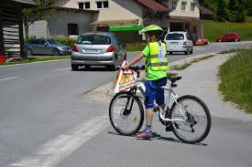
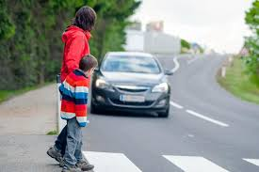

Obilo užitka in novega znanja vam želim.
Učiteljica Darinka Hauko

